ОТЧЁТ
ДЗ 4. Разработка Frontend-приложения с AI-агентом
Проект: HealthyBox. Код: папка healthybox-app

Содержание
Содержание 2
1. Подготовка технического задания 3
Технологический стек 3
2. Инициализация проекта 3
3. Реализация базовой структуры 3
4. Разработка компонентов 3
Скриншоты 4
5. Тестирование и отладка 9
Автоматические тесты 9
Отладка с AI 10
6. Адаптивная вёрстка 10
7. Оптимизация и рефакторинг 10
Использованные промпты 10
Какие приёмы оказались эффективными 10
8. Оформление результатов 11
Репозиторий 11
9. Выводы и рекомендации 11

1. Подготовка технического задания
Использовано ТЗ из ДЗ 3 (этапы 1–4 пользовательского пути). Реализованы три основные функции:
1. Каталог типов питания с переключателем «День / Неделя» и пересчётом цен.
2. Детальный просмотр набора: меню по дням, карточка блюда с КБЖУ, составом и аллергенами.
3. Корзина с календарём выбора даты первой доставки (не ранее чем через 2 дня), изменением количества и итогом.
Онбординг, выбор города и разрешение уведомлений (истории 1–4 из ДЗ 3) в этой версии не реализованы. Это сознательное сокращение: ДЗ требует минимум три функции.

Технологический стек
Элемент | Выбор | Почему
Фреймворк | React 18 + TypeScript (strict) | Типизация снижает число ошибок, правила проекта требуют строгих типов
Сборка | Vite | Быстрый hot reload, минимальная конфигурация
Стили | Обычный CSS с переменными, mobile-first | Один экран и три компонента: UI-библиотека избыточна, размер сборки меньше
Тесты | Vitest + Testing Library + jsdom | Одна конфигурация со сборкой

Отклонение от примеров в ДЗ: Tailwind и Material-UI не использованы, потому что задание допускает «другую» библиотеку, а для MVP достаточно обычного CSS.

2. Инициализация проекта
Агент создал конфигурацию вручную по спецификации: package.json, vite.config.ts, tsconfig.json, index.html. Установка зависимостей: npm install. Файл правил CLAUDE.md из ДЗ 2 помещён в корень проекта.
Запуск окружения разработки:
npm install
npm run dev # http://localhost:5173, hot reload

3. Реализация базовой структуры
src/
pages/ CatalogPage, SetPage, CartPage
components/ PeriodToggle, PlanCard, DatePickerModal, StateViews
lib/ pricing.ts, cart.ts (чистая логика), logger.ts, analytics.ts
data/ mock.ts, api.ts (mock или Supabase)
types.ts

Роутинг не подключался: три экрана переключаются состоянием в App.tsx. Для MVP из трёх экранов этого достаточно, react-router добавит зависимость без пользы. При росте числа экранов роутинг нужно будет добавить.

4. Разработка компонентов
Все компоненты написаны агентом по промпт-шаблонам из ДЗ 2 (шаблоны 1 и 5). Для каждого реализованы состояния:
Компонент / экран | loading | error | empty / success
CatalogPage | «Загрузка…» | Сообщение и кнопка «Повторить» | Список карточек / «Скоро будем в вашем городе»
DatePickerModal | — | Недоступные даты заблокированы | Кнопка «Подтвердить» активна после выбора даты
CartPage | — | — | Список позиций / «В корзине пусто»

Данные берутся из mock-слоя data/mock.ts (3 рациона × 7 дней × 4 приёма пищи, 8 блюд). Для проверки ошибки сети откройте страницу с параметром ?fail=1.

Скриншоты
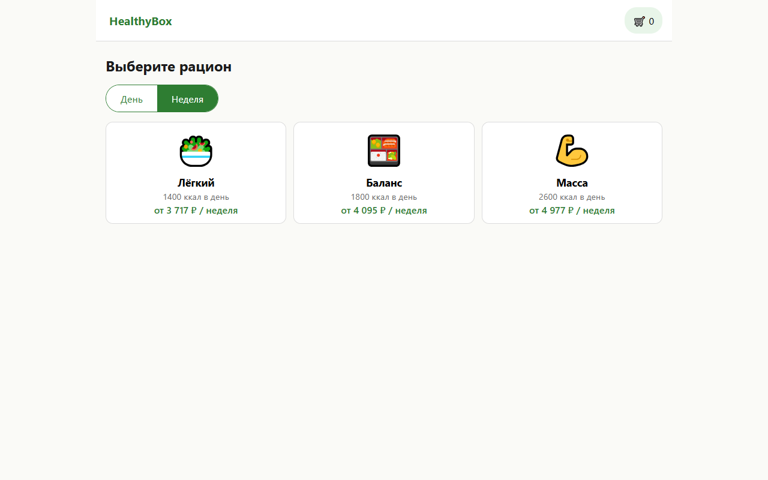
Каталог, десктоп 1280 px
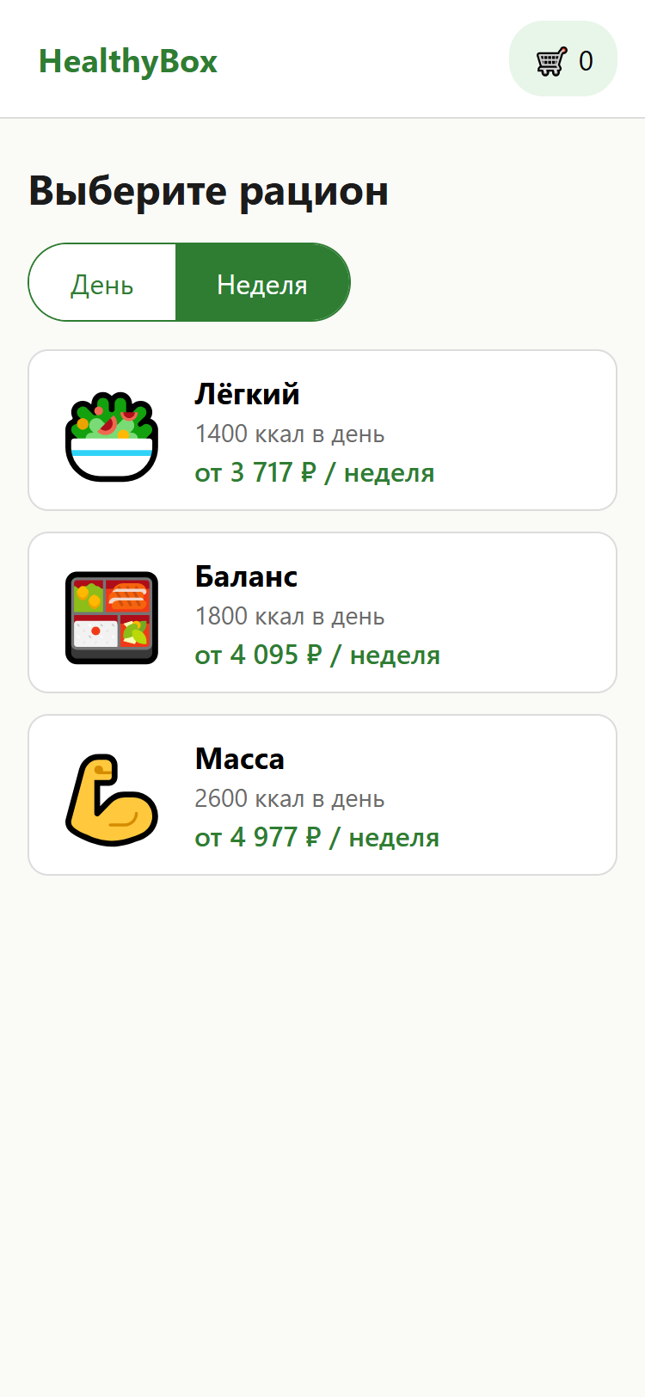
Каталог, мобильный 375 px
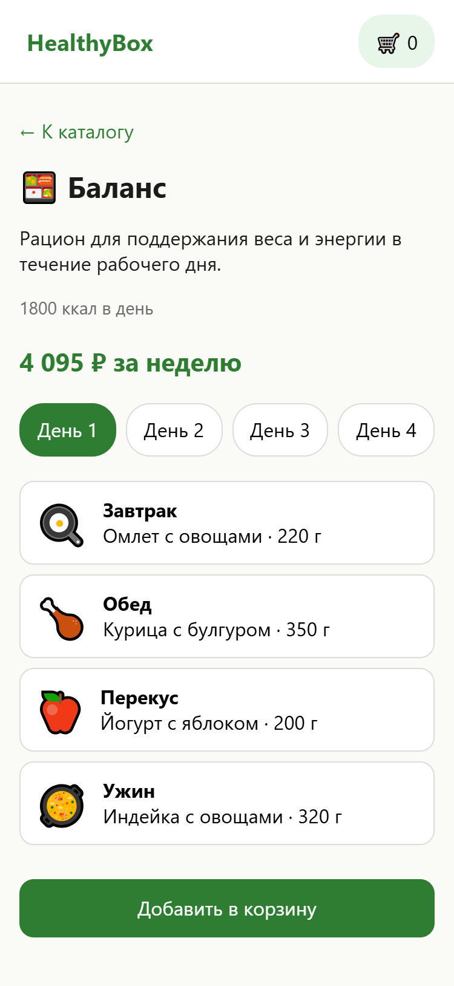
Экран набора, мобильный
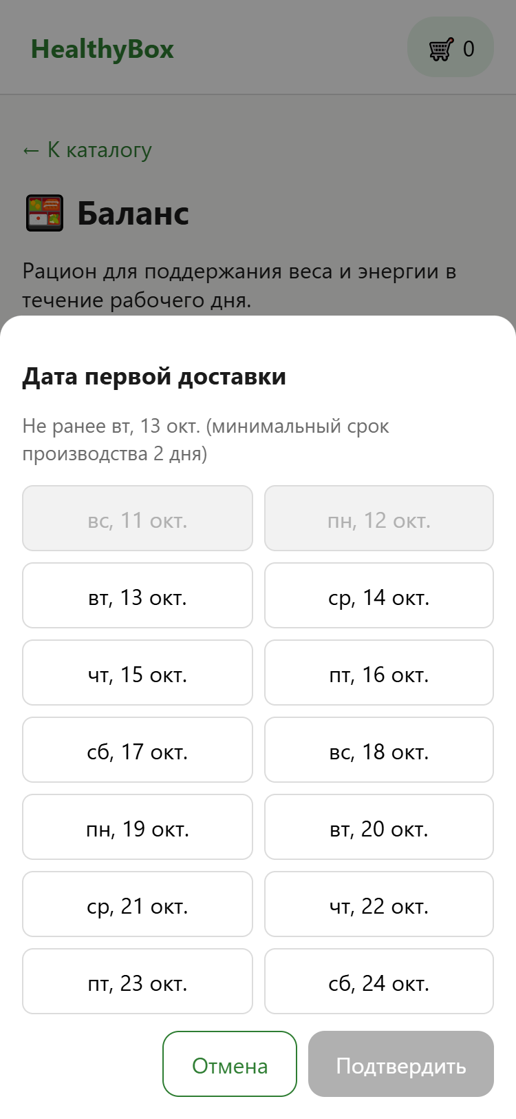
Календарь выбора даты: первые два дня заблокированы

Корзина после увеличения количества

Состояние ошибки сети

5. Тестирование и отладка

Автоматические тесты
На момент сдачи ДЗ 4 в проекте 18 тестов в 5 файлах (позже добавлены тесты backend-слоя, логгера и аналитики; сейчас их 27 в 8 файлах).
Файл | Тестов | Что проверяет
lib/pricing.test.ts | 5 | Цена за день и неделю, округление, ошибка при некорректной цене, форматирование
lib/cart.test.ts | 6 | Правило даты, добавление, объединение одинаковых позиций, ошибка, пересчёт, удаление при 0
components/DatePickerModal.test.tsx | 2 | Блокировка первых двух дней, подтверждение выбранной даты
pages/CatalogPage.test.tsx | 4 | Loading → success, открытие набора, ошибка и успешный повтор, пустое состояние
App.test.tsx | 1 | Сквозной поток: каталог → набор → календарь → корзина → изменение количества → пустая корзина

Результат запуска (npm test): все тесты пройдены.
Test Files 5 passed (5)
Tests 18 passed (18)

Тесты покрывают позитивные сценарии и обработку ошибок (ошибка загрузки, недопустимая дата, пустые данные).

Отладка с AI
Честная оценка: в ходе ДЗ 4 тесты и проверка типов прошли с первого запуска, поэтому крупных багов исправлять не пришлось. Что было сделано для проверки:
- Анализ скриншотов мультимодальной моделью. Агент снял скриншоты экранов через Playwright (Edge) и просмотрел их. Мобильный календарь, каталог и корзина отображаются корректно, заблокированные даты визуально отличаются.
- Проверка адаптивности программно. На ширине 320 px горизонтальной прокрутки нет: scrollWidth <= clientWidth.
- Интерпретация ошибок консоли. Ошибка типов TS2769 ('test' does not exist in type 'UserConfigExport') появилась позже, при обновлении Vitest до версии 5 (ДЗ 6). Агент определил причину: тип defineConfig из vite не знает поле test. Исправление: импорт defineConfig из vitest/config.
- Найденная при проверке неточность в демо-коде. В демо ДЗ 1 ключ позиции строился через toISOString(), что сдвигает дату в часовых поясах восточнее UTC. В основном проекте ключ строится по локальной дате.

6. Адаптивная вёрстка
Подход mobile-first: базовые стили для узкого экрана, расширения через @media.
Ширина | Раскладка каталога | Календарь | Строка корзины
до 639 px | 1 колонка | 2 колонки, панель снизу | 2 колонки сетки
от 640 px | 2 колонки | 4 колонки, окно по центру | 4 колонки в одну строку
от 960 px | 3 колонки, вертикальные карточки | то же | то же

Проверено на ширинах 375 px (эмуляция телефона), 320 px (минимальная ширина) и 1280 px. Размеры нажимаемых элементов — не менее 44×44 px. Тестирование на реальном телефоне не проводилось.

7. Оптимизация и рефакторинг
- Бизнес-логика вынесена из компонентов в чистые функции lib/ (тестируются без рендера).
- Класс ApiError вынесен в отдельный модуль data/api-error.ts, чтобы избежать циклической зависимости при ленивой загрузке Supabase-модуля (динамический import()).
- Загрузка данных передаётся в CatalogPage параметром load, что упростило тесты.
- Размер production-сборки: 152 КБ JS (50 КБ gzip) и 4 КБ CSS.

Использованные промпты
Промпты приведены в ДЗ 2, файл prompt_methodology.md (цепочка из 5 шагов).

Какие приёмы оказались эффективными
1. Файл правил: агент соблюдал запрет на any, структуру папок и именование без напоминаний.
2. Передача сегодняшней даты параметром: логика даты стала детерминированной.
3. Тесты вместе с кодом на каждом шаге: ошибки обнаруживались сразу.
4. Проверка скриншотами и программными проверками (ширина 320 px) вместо «на глаз».

8. Оформление результатов

Репозиторий
Структура проекта и инструкции по запуску описаны в healthybox-app/README.md. Файл package.json содержит все зависимости.
Репозиторий GitHub и деплой не созданы. Для этого нужен ваш аккаунт GitHub и хостинг (Vercel или Netlify), а создавать аккаунты и публиковать код от вашего имени агент не может. Приложение запускается локально:
cd hw4/healthybox-app
npm install
npm run dev

Публикация в GitHub:
cd hw4/healthybox-app
git init
git add .
git commit -m "HealthyBox MVP"
git branch -M main
git remote add origin https://github.com/<ваш-логин>/healthybox.git
git push -u origin main

Перед git add проверьте, что .env не попал в репозиторий (он указан в .gitignore).

9. Выводы и рекомендации
1. AI-агент хорошо справляется со сборкой типового React-приложения по чёткому ТЗ: структура, компоненты и тесты были получены без исправлений.
2. Чем точнее правила и промпты (ДЗ 2), тем меньше правок. Но отсутствие ошибок на малой задаче не доказывает надёжность на большой.
3. Проверять результат нужно самостоятельно и автоматически: тесты, tsc, скриншоты, проверка ширины 320 px.
4. Не проверено: работа на реальных устройствах (iOS Safari, Android Chrome), доступность для скринридеров, поведение на медленной сети. Это стоит сделать до реального запуска.
5. Рекомендации по развитию: роутинг при росте экранов, реальные фотографии блюд, онбординг и выбор города (истории 1–4 ДЗ 3), линтер ESLint и Prettier для автоматической проверки стиля.

